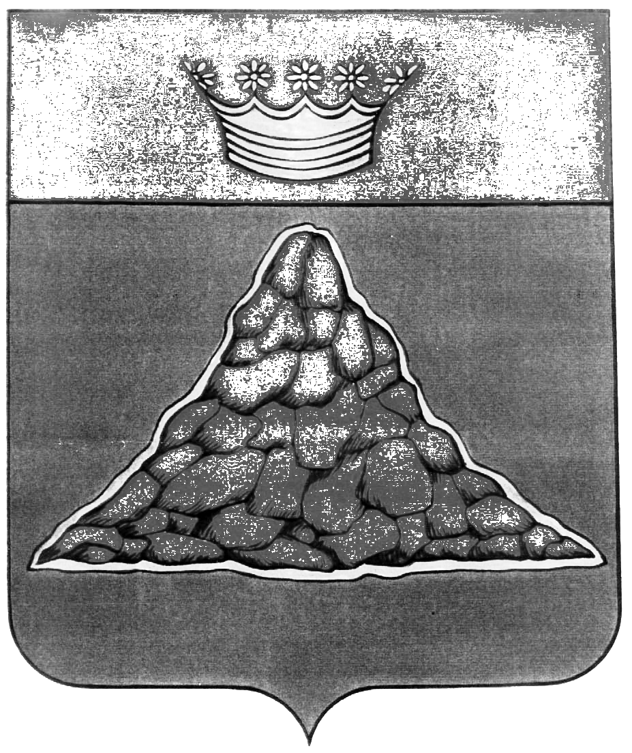

АДМИНИСТРАЦИЯ
КРАСНОХОЛМСКОГО МУНИЦИПАЛЬНОГО ОКРУГА
ТВЕРСКОЙ ОБЛАСТИ

РАСПОРЯЖЕНИЕ

25 февраля 2022 г | г. Красный Холм | № 64-ра

Об условиях приватизации муниципального имущества.

В соответствии с Федеральным законом от 21.12.2001 № 178-ФЗ "О приватизации государственного и муниципального имущества", Постановлением Правительства РФ от 27.08.2012 г. № 860 «Об организации и проведении продажи государственного или муниципального имущества в электронной форме», решением Думы Краснохолмского муниципального округа от 27.12.2021 № 113 «Об утверждении Плана приватизации муниципального имущества муниципального образования Краснохолмский муниципальный округ Тверской области на 2022 год» (в редакции решения Думы Краснохолмского муниципального округа от 25.02.2022 № 123) :

1. Провести электронный аукцион по продаже имущества, находящегося в муниципальной собственности Краснохолмского муниципального округа Тверской области, расположенного по адресу: Тверская область, Краснохолмский район, д. Нивы, д. 40:
ЛОТ № 1: нежилое здание (здание школы), общей площадью 438,2 кв.м., кадастровый номер 69:16:0141001:141, 1993 года строительства и земельный участок под ним общей площадью 1990 кв.м., кадастровый номер 69:16:0141001:275;
ЛОТ № 2: нежилое здание (здание пищеблока), общей площадью 119,36 кв.м., кадастровый номер 69:16:0141001:157, 1993 года строительства и земельный участок под ним общей площадью 1010 кв.м., кадастровый номер 69:16:0141001:274.
Начальная цена согласно отчету от 16.02.2022 № 01/2666 об определении рыночной стоимости объектов недвижимого имущества установлена в размере:

ЛОТ № 1 – 375667 (триста семьдесят пять тысяч шестьсот шестьдесят семь) руб.
Сумма задатка - 20 % от начальной цены – 75133 руб.
Шаг аукциона -5 % от начальной цены-18783 руб.

ЛОТ№ 2 – 143000 (сто сорок три тысячи) руб.
Сумма задатка - 20 % от начальной цены – 28600 руб.
Шаг аукциона -5 % от начальной цены-7150 руб.

2. Утвердить документацию о проведении электронного аукциона по продаже муниципального имущества (прилагается).
3. Осуществить информационное обеспечение продажи вышеуказанного муниципального имущества в соответствии с действующим законодательством.
4. Контроль за выполнением настоящего распоряжения возложить на председателя комитета по управлению имуществом и земельными ресурсами Администрации Краснохолмского муниципального округа Л.С.Чернову.

Глава Краснохолмского муниципального округа | В. Ю. Журавлев

